**СПРАВКА-ОТЧЕТ**

**О ПРОВЕДЕНИИ НЕДЕЛИ ПСИХОЛОГИИ**

**в МКДОУ ЦРР д/с №501 группа №23 «Ромашка»**

В нашем детском саду с 14 по 18 ноября проходила Неделя психологии.

Тема недели: *«*«Это чудное слово «Вместе»*.*

Цель: формирование психологической культуры и повышение уровня доверия между всеми участниками образовательного процесса, развитие системы психолого-педагогического сопровождения в ДОУ.

Работали мы по такому плану:

**Понедельник**

1. Знакомство участников с анонсом мероприятий.

2. Оформление газеты – плаката «Удивительный мир психологии»

цель: расширить знания взрослых о психологии, вызвать положительные эмоции. 3.Информационные плакаты родителям: «Если ребенок говорит не правду», «Что такое самооценка », « Наказывая ребенка нужно помнить… »

Цель: повысить знания родителей.

4. Беседа с детьми на тему: «Что такое счастье?», рисование, аппликация Птицы счастья.

Цель: формировать нравственное понятие – счастье. Воспитывать положительные черты характера, добрые чувства к окружающим людям, потребность в хороших помыслах и поступках

**Вторник**

1.День дублера

Цель: привлечь родителей к совместному проведению режимных моментов в течение дня.

2. Психологическая акция*«Осенние предсказания»*

цель: создать благоприятный эмоциональный климат в ДОУ, зарядить ее участников положительными эмоциями.

3. Веселая зарядка «зоопарк  »

4 . Встреча с интересными людьми-актер театра Афанасьева Платон Харитонов *(папа Пегалеи), расскажет о своей профессии.*

**Среда**

1. Утренняя акция – тест *«Разноцветные листья на дереве нашего настроения» (коллективный коллаж дерево настроений)*

цель: изучения настроения детей и взрослых

2**.**Психологическая игра для детей *«Заколдованное сердце»*. Эта игра дает возможность увидеть взаимоотношения внутри группы, умение детей обсуждать и решать поставленные задачи. Она помогает выявить положения детей в группе, эмоциональные отношения, как в группе, так и в отношениях с педагогом.

**Четверг**

1. Результаты акции *«Дерево настроения»*. Рассказать какое настроение живет в нашем детском саду.

*2.* Оформить стенд *«Тайна моего имени»*.

Привлечь родителей к совместной деятельности с детьми.

3. Презентация исследовательской деятельности по теме *«Тайна моего имени»*.

ЦЕЛЬ: Вызвать интерес к исследовательской деятельности.

**Пятница**

1. Акция «Цветок пожелания».

ЦЕЛЬ: с изучения пожеланий сотрудникам детского сада

2. Акция «Волшебные таблетки счастья».

ЦЕЛЬ: повышение настроения родителей, детей и сотрудников детского сада.

**В первый день** познакомили родителей с анонсом мероприятий. Оформили газету – плакат «Удивительный мир психологии». В ней родителям рассказали о стилях воспитания. Так же в приемной разместили информационные плакаты: «Если ребенок говорит не правду», «Что такое самооценка », « Наказывая ребенка нужно помнить»

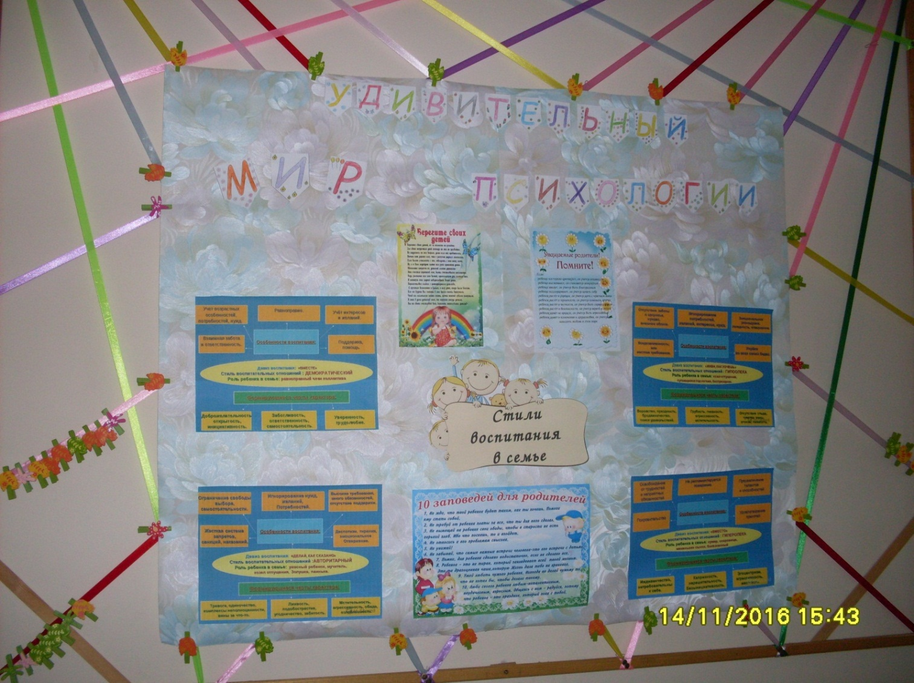

С детьми были проведены беседы на тему **«Что такое счастье?»**, результатом стали «Птицы счастья», которые были вывешены в раздевалках групп. В гости были приглашены дети младшей группы, которым мы рассказали наше представления о счастье.

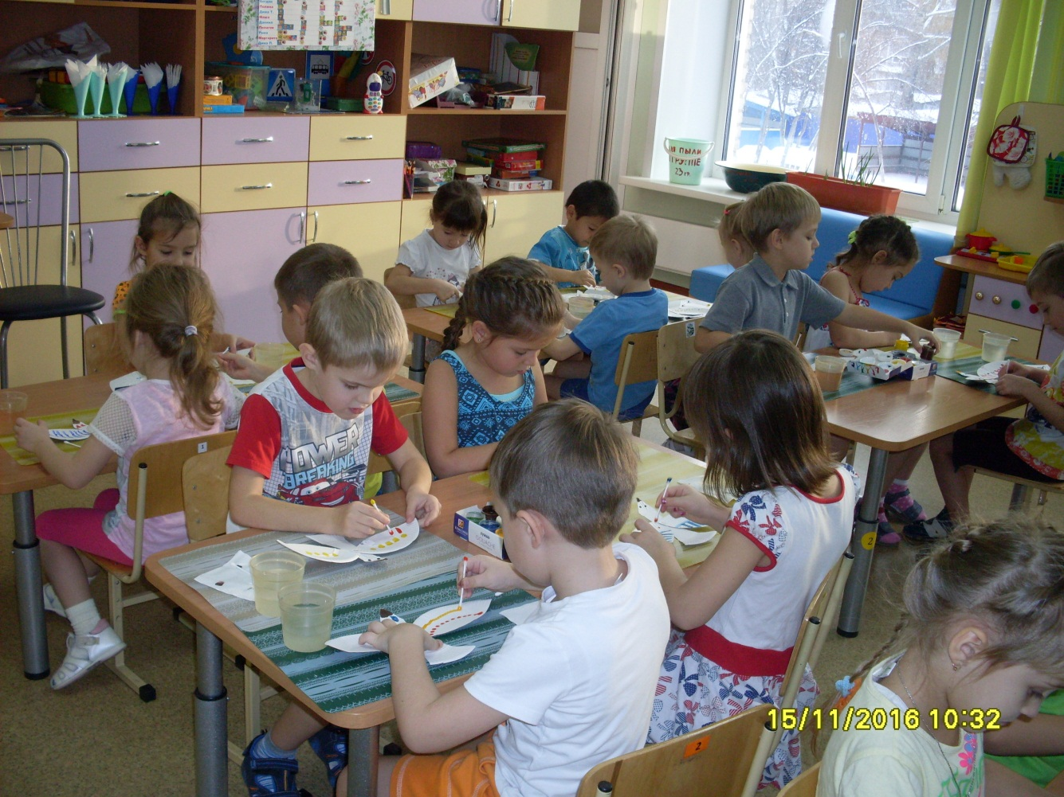

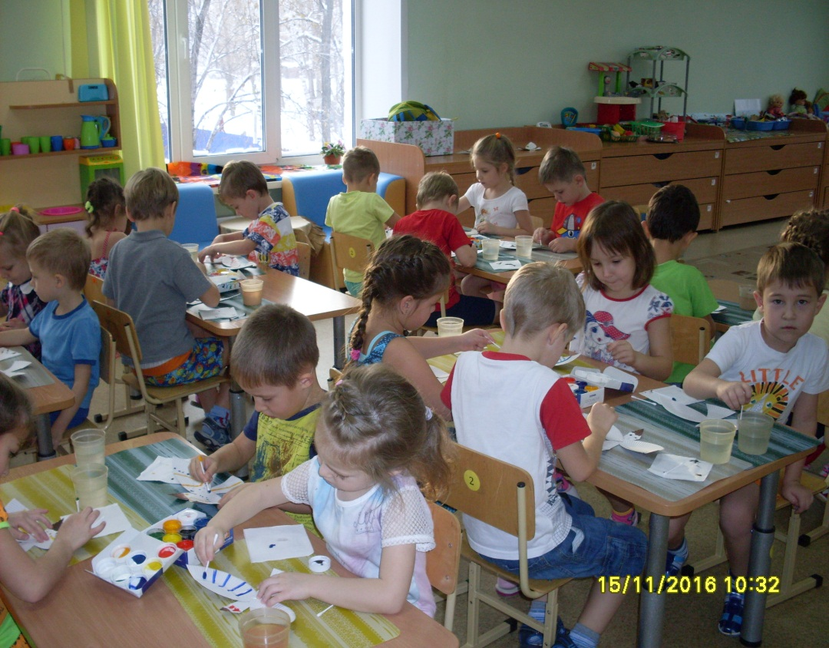

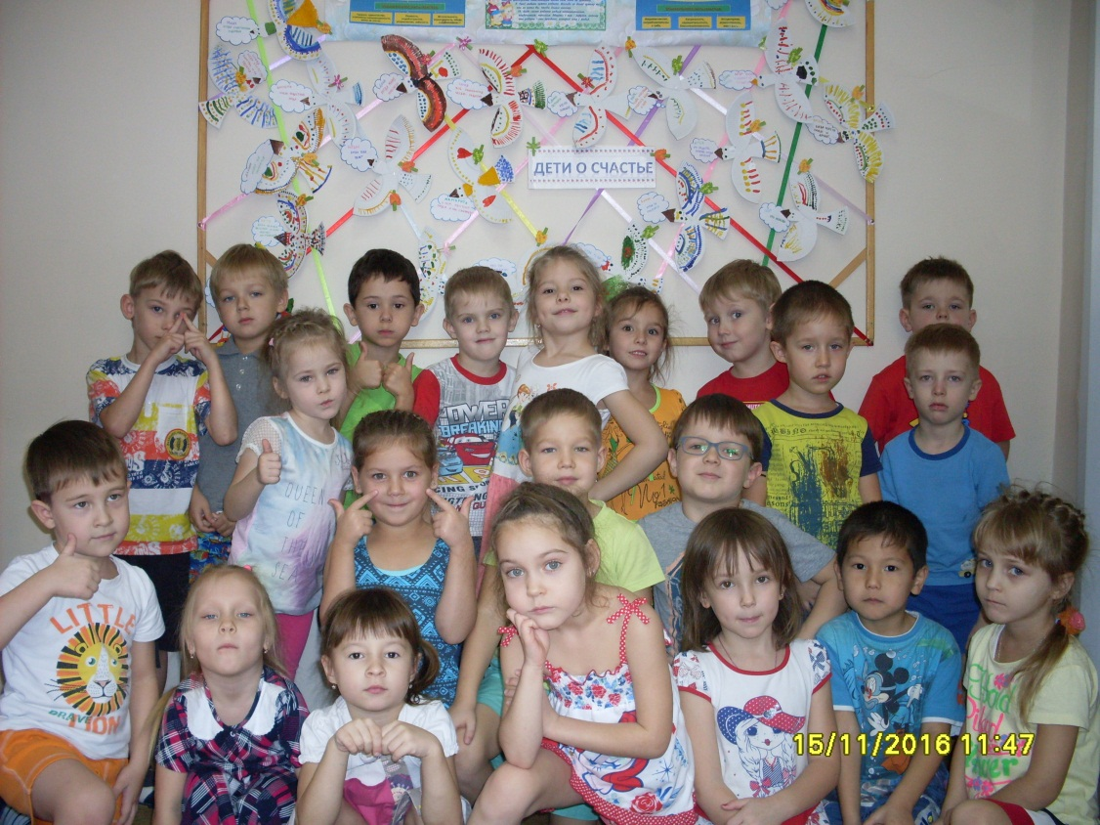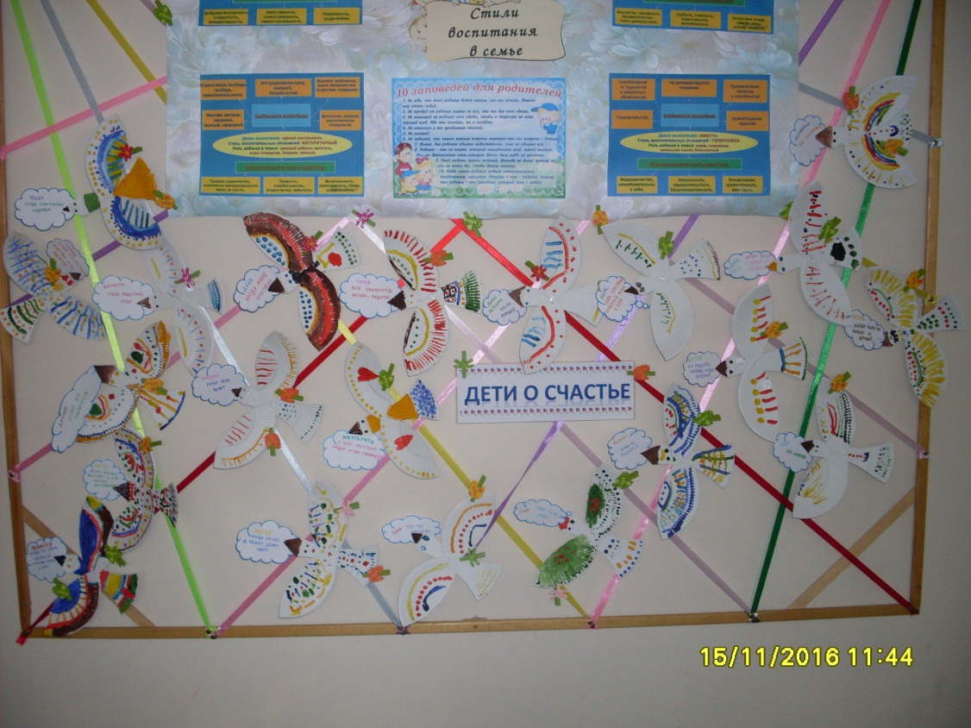

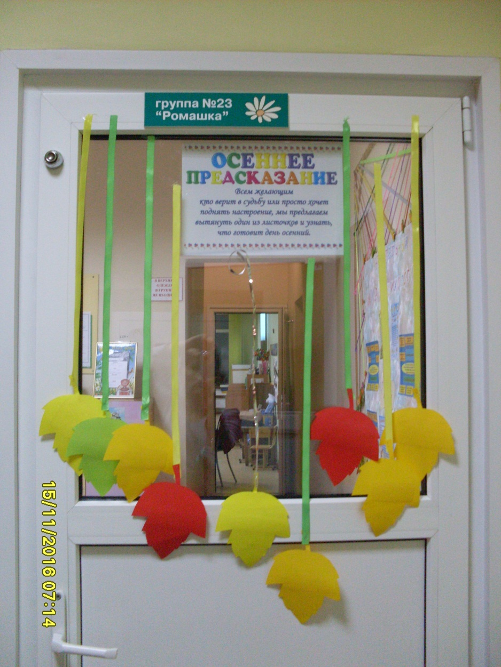**Тема второго дня** *«*День дублера*».*

Утром в этот день была проведена акция **«***Осенние предсказания* **»,** целью данного мероприятия было создание благоприятного эмоционального климата в группе, зарядить всех положительными эмоциями.

День дублера, был проведен с целью привлечения родителей к совместному проведению режимных моментов. Мама Марка провела веселую зарядку «3оопарк  ». Она зарядила детей положительными эмоциями.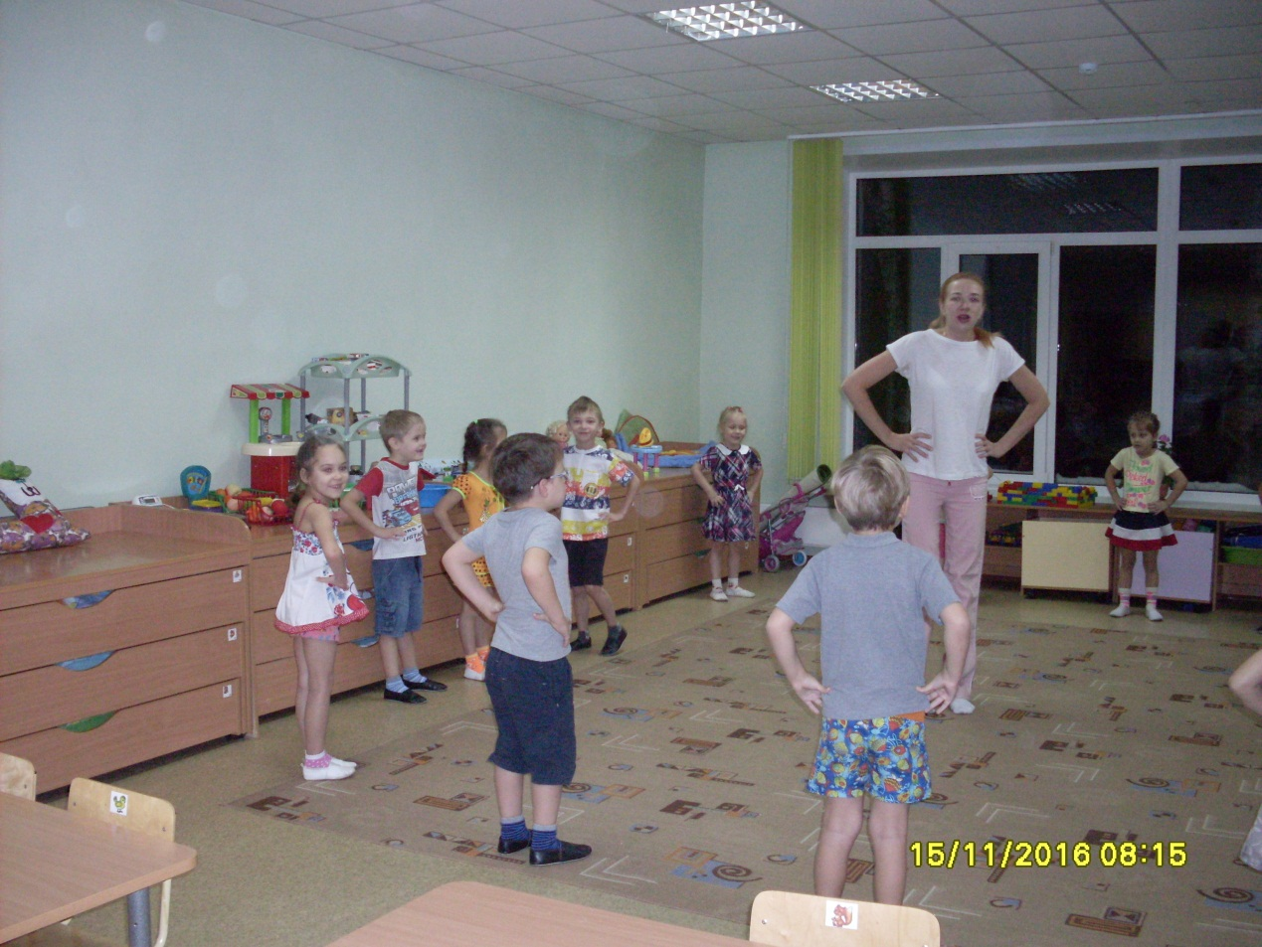

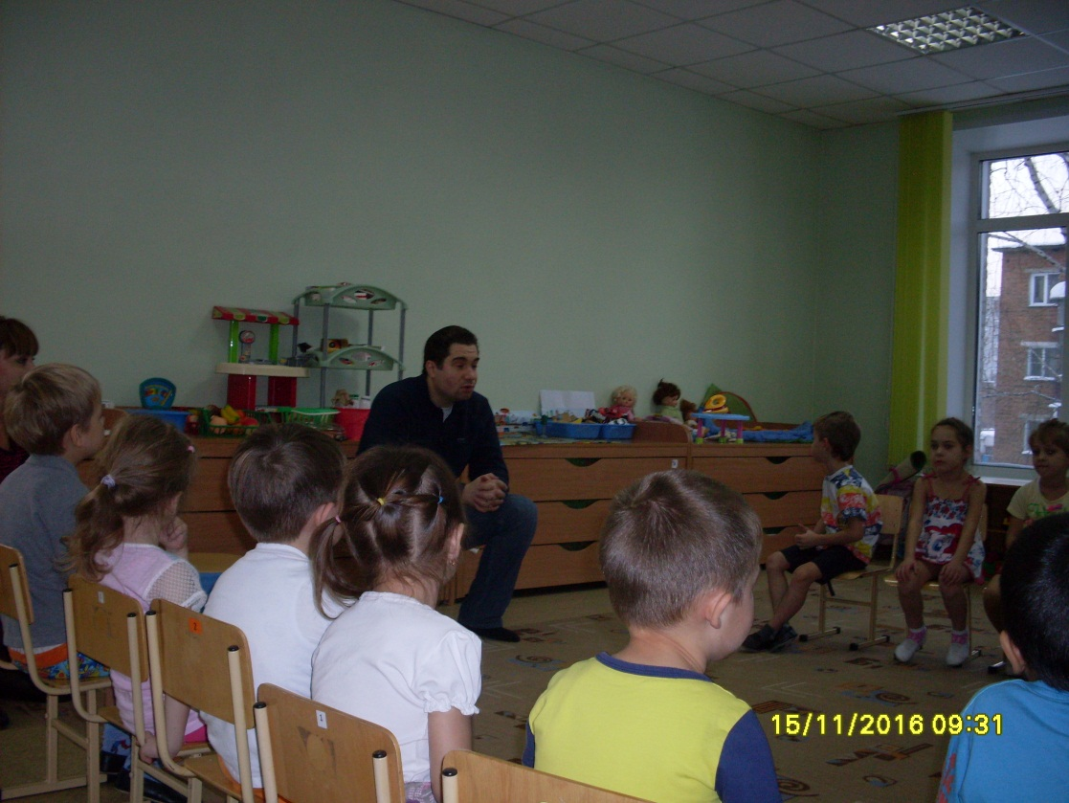

Встреча с интересными людьми-актер театра Афанасьева Платон Харитонов *(папа Пегалеи), рассказал о своей профессии актера.*

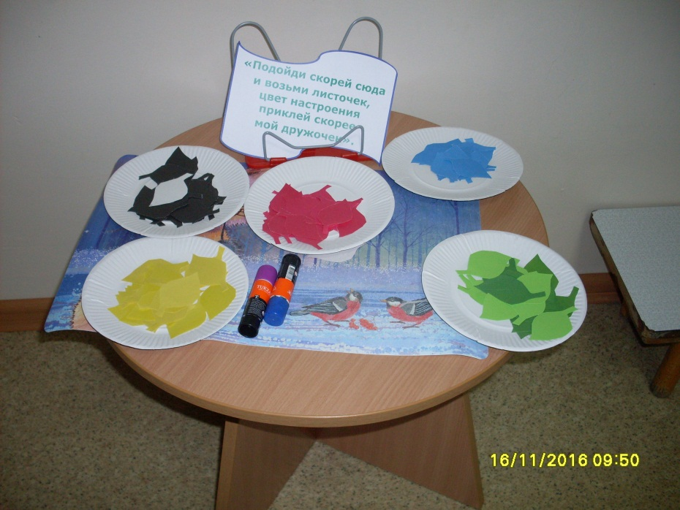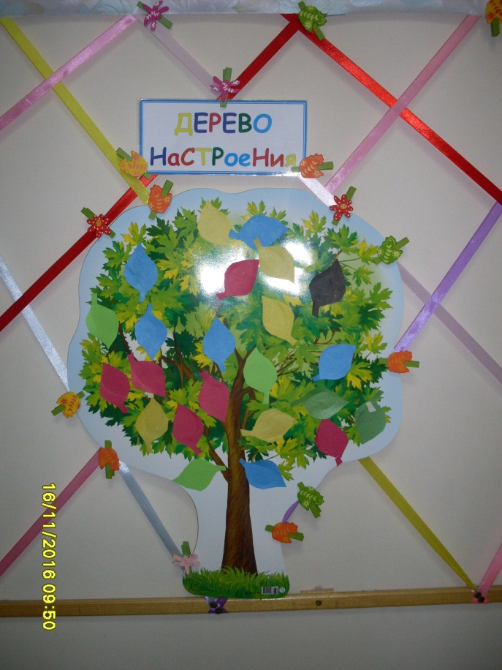**В третий день стартовала акция *«Разноцветные листья на дереве нашего настроения»*** для детей и родителей, где взрослые и дети выбирали листок того цвета, который соответствовал их настроению, акция длилась весь день и по окончании мы подвели итоги.

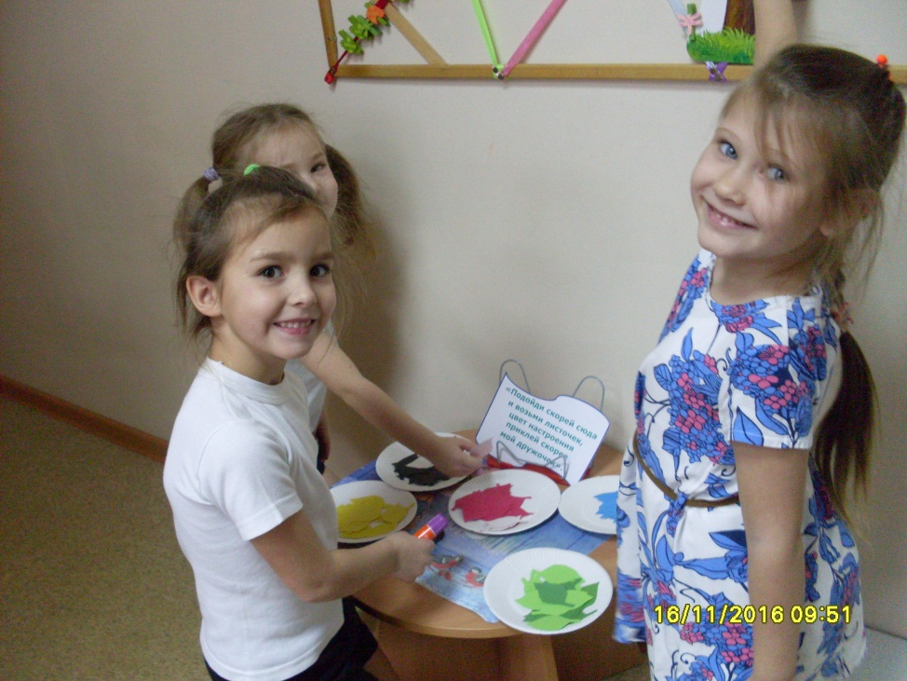

В этот день мы провели игру под названием ***«Заколдованное сердце»*.**

Целью этой игры было – сплочение детского коллектива, поднятие общего эмоционального тонуса, развитие представлений об окружающем мире, обучение детей навыкам коллективной самоорганизации.

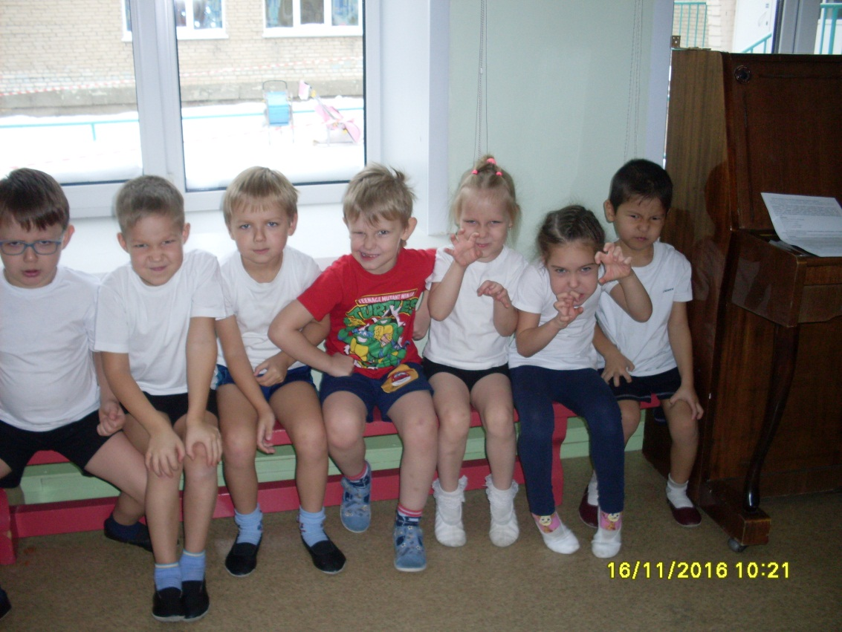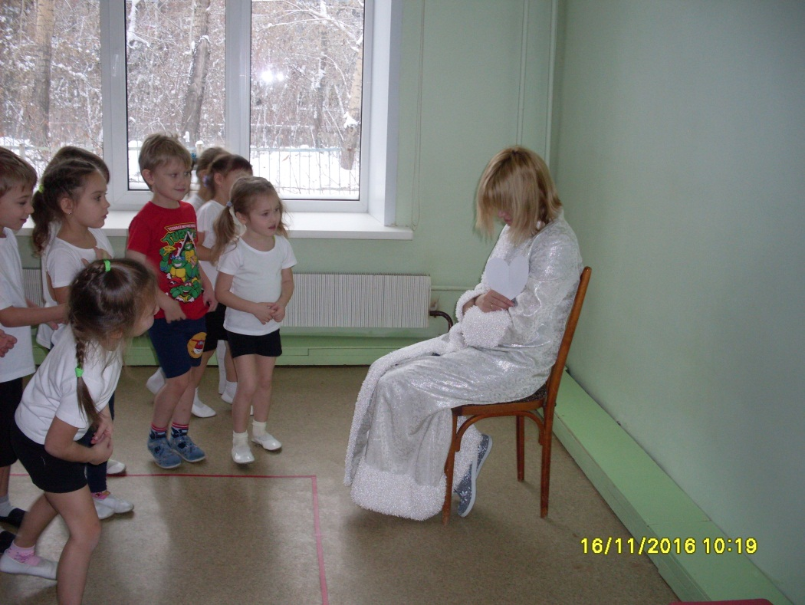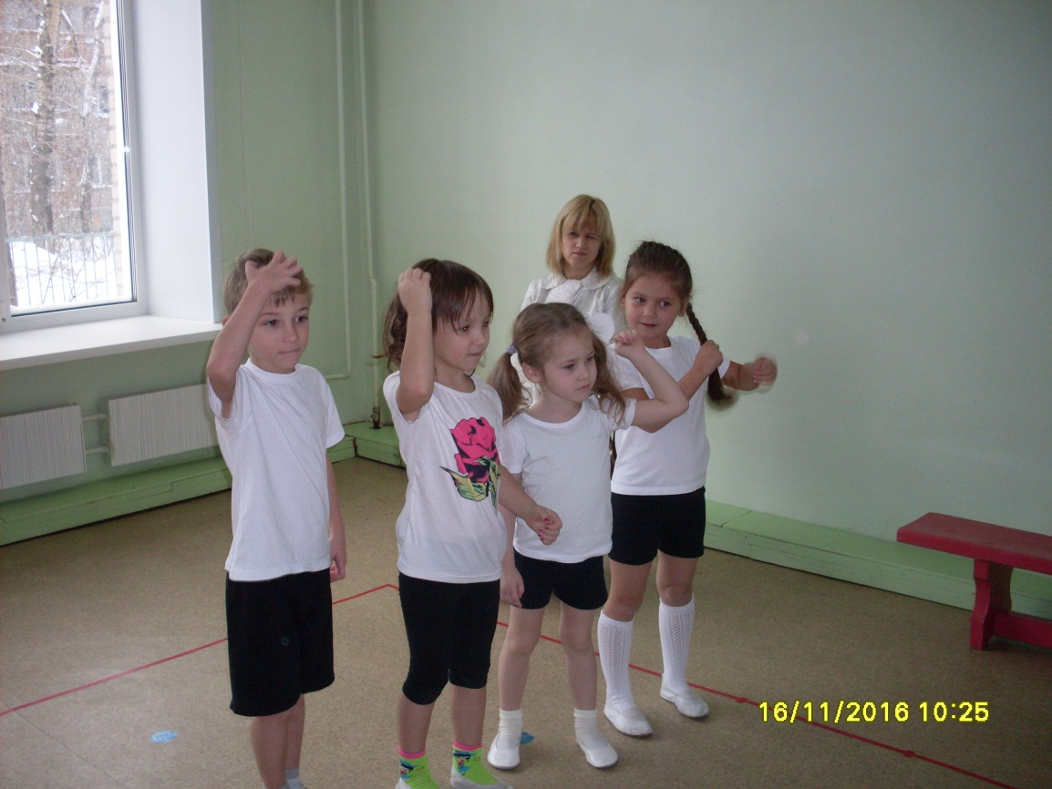 Содержание игры: В разгар учебного дня неожиданно пропадает из группы помощник воспитателя. Дети узнают, что Снежная королева заколдовала ее и превратила в человека с ледяным сердцем. Для того, что бы расколдовать ее, им нужно было пройти трудный путь, справиться со сложными испытаниями, это и полоса препятствий, и сложные вопросы, и выносливость, и умение говорить комплименты, а самое главное это умение быть дружной командой. Ребята очень старались и в итоги спасли свою няню.

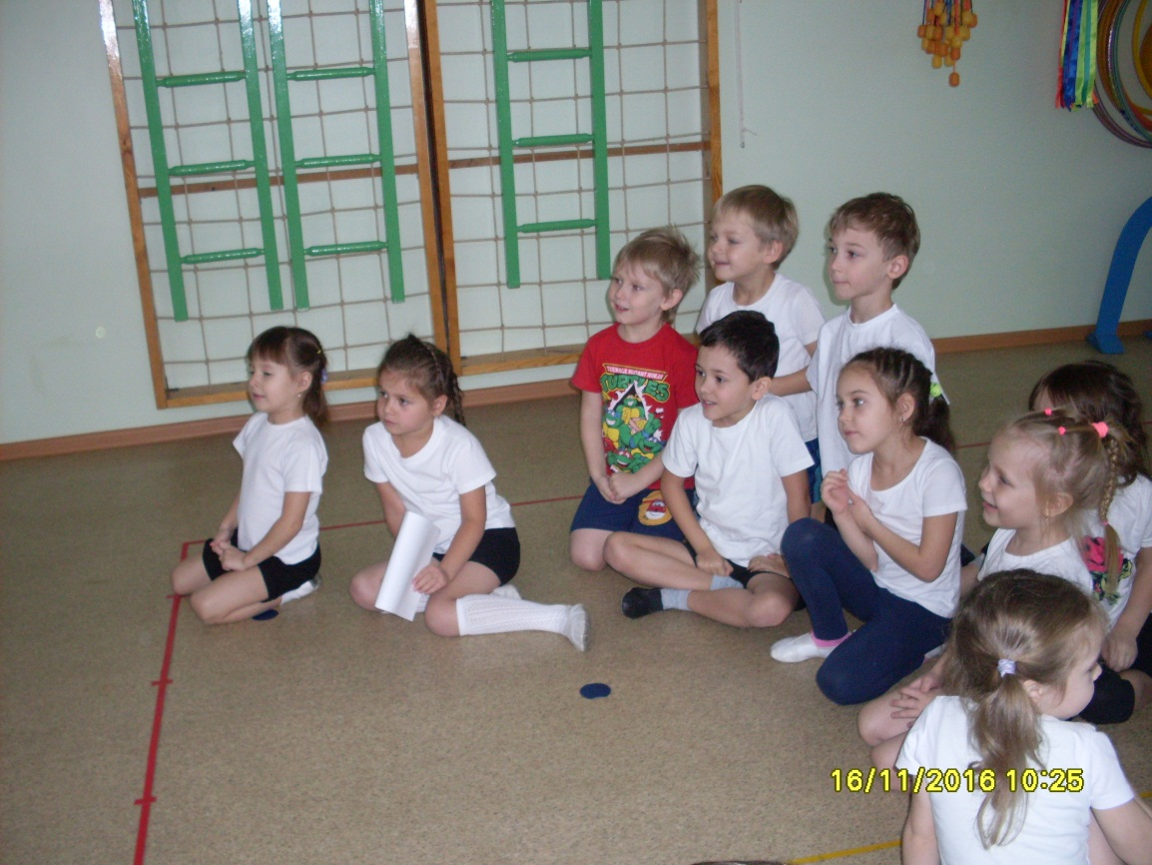

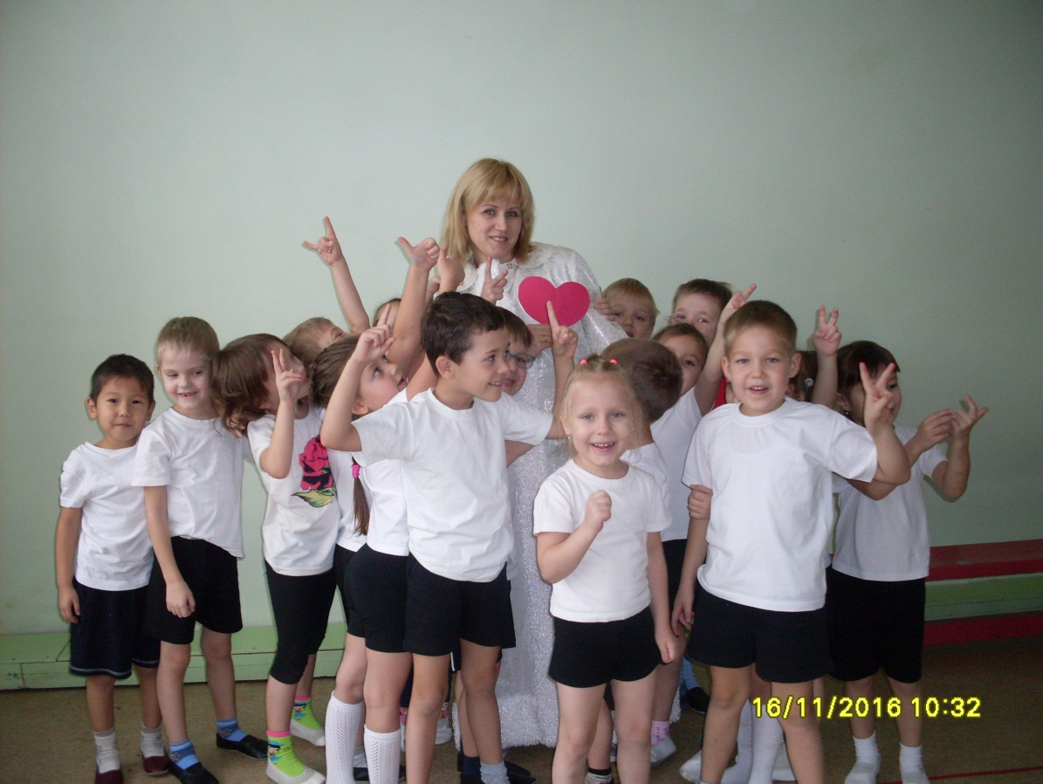

**В четверг** подвели итоги акции *«Дерево настроения»*. Оформили стенд ***«Тайна моего имени»*.**Мы постарались привлечь родителей к совместной деятельности с детьми. Для детей соседней группы мы показали презентацию исследовательской деятельности по **теме *«Тайна моего имени»*.**

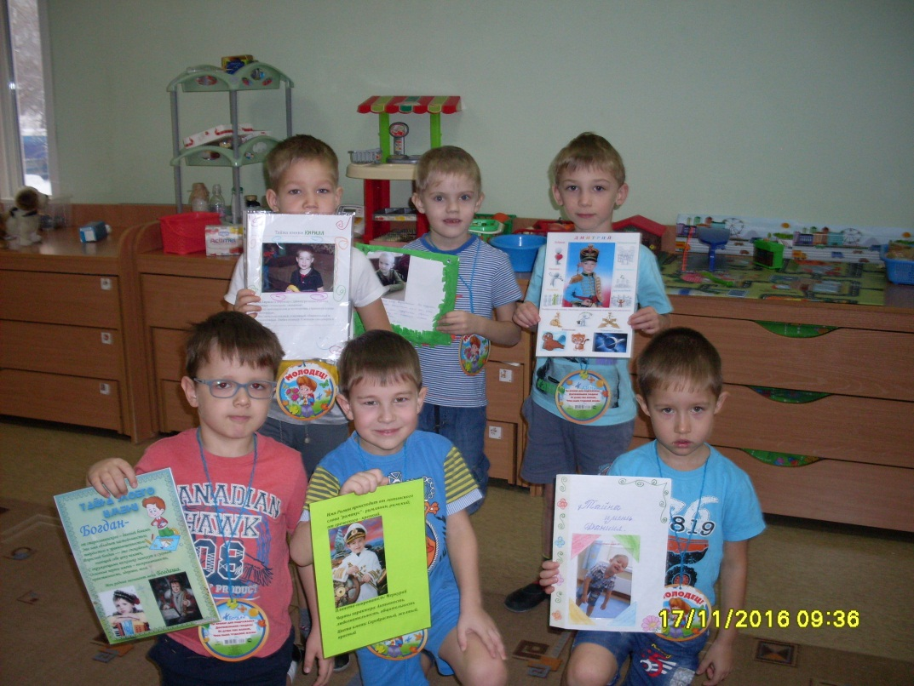

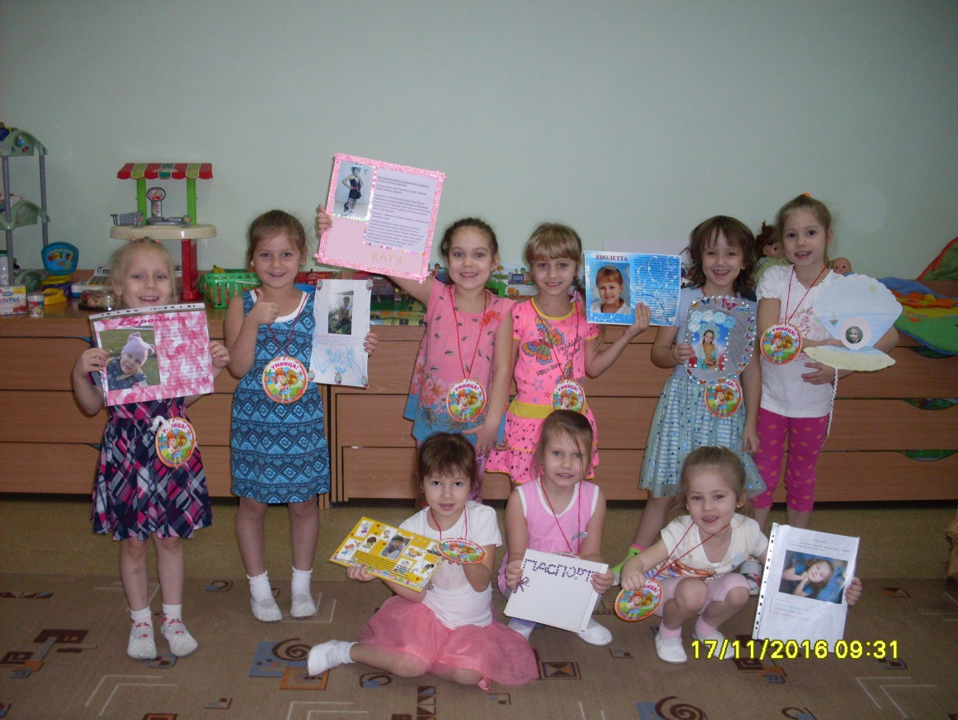

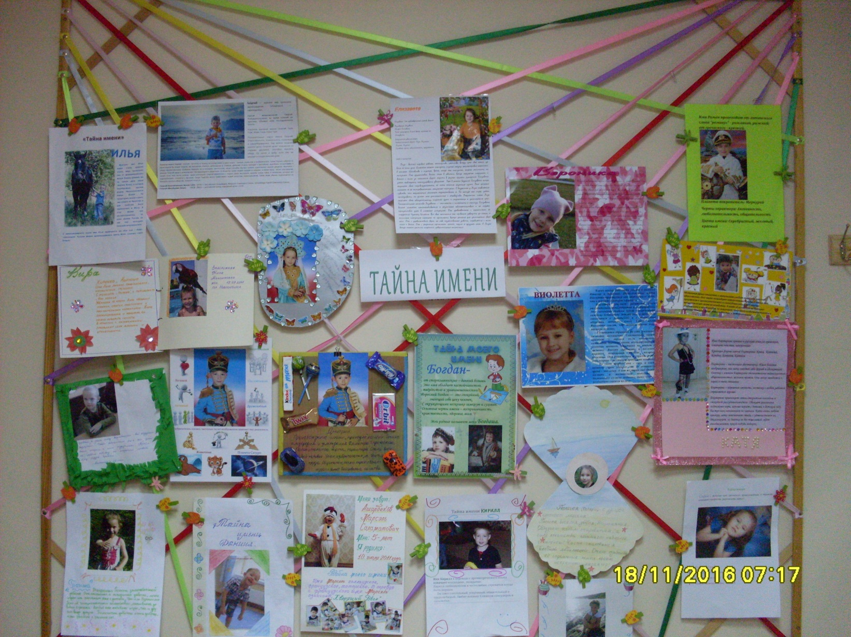

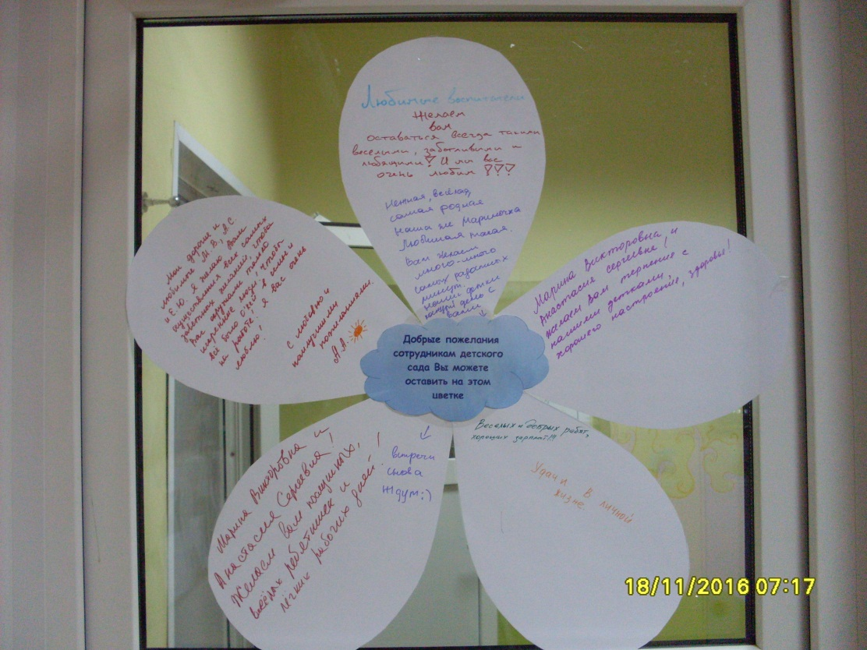

В последний день недели на дверях нашей группы появился **«Цветок пожелания»,**

его цель: с изучения пожеланий сотрудникам детского сада.

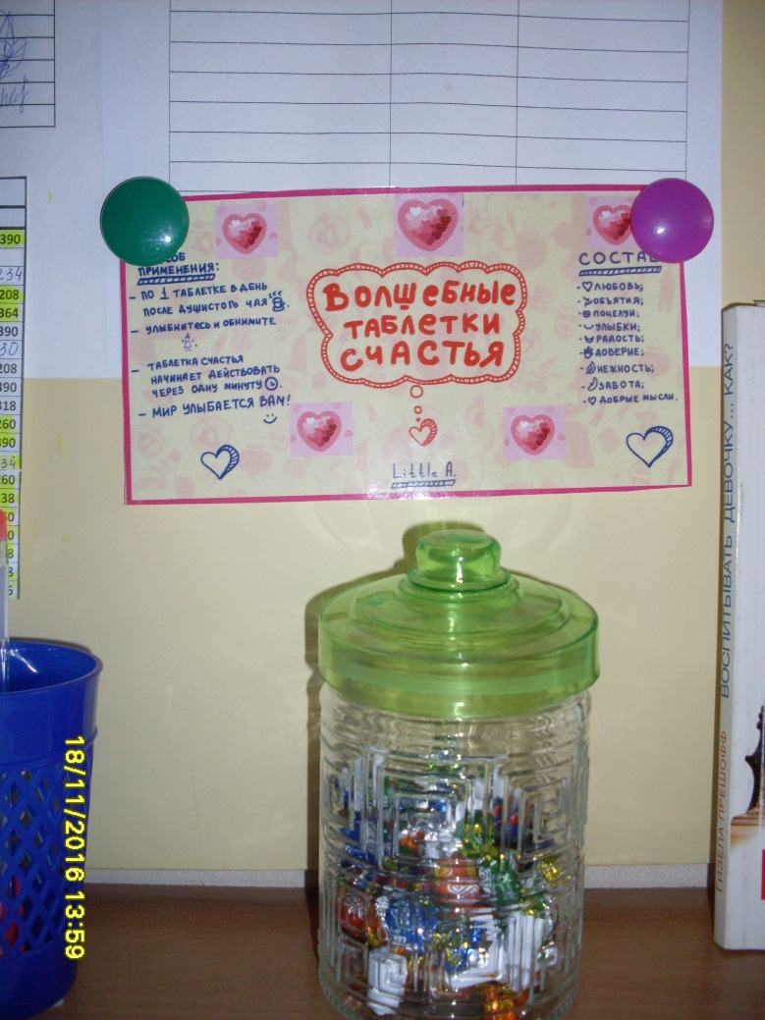

В приемной мы предложили всем желающим попробовать «Волшебные таблетки счастья» с предсказанием. Целью повышения настроения родителей, детей и сотрудников детского сада.

По окончании «Недели психологии» родителям, которые принимали активное участие в проведении недели психологии, были вручены благодарности.